Сделай отдых безопасным
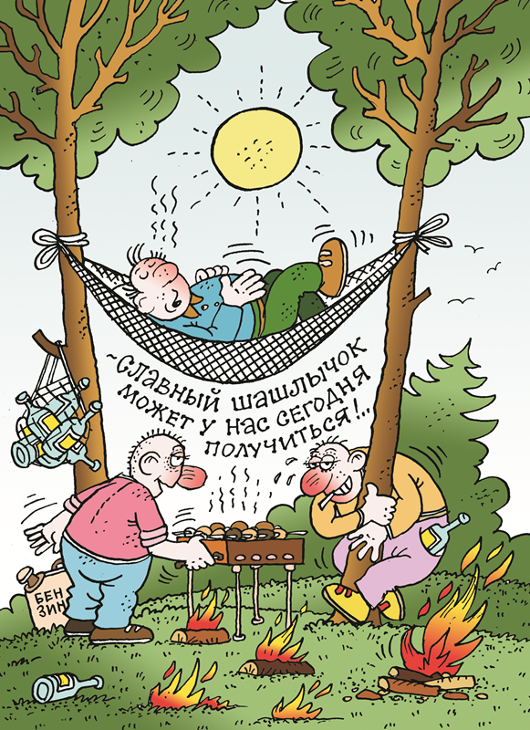
Ежесуточно в республике происходить более 100 пожаров в экосистемах.
Впереди праздничные выходные и многие горожане устремляются в леса для отдыха на природе. Вот только покидая живописное место отдыха, оставляют после себя не только горы мусора, но и не затушенные костры. А ведь порывом ветра огонь разносится на большие расстояния, сжигая все на своем пути, оставляя безжизненную, черную пустошь. Дым травяных пожаров очень вреден для здоровья, и просто опасен для жизни людей, страдающих заболеваниями органов дыхания.
Поэтому если вам захотелось отдохнуть на природе и погреться у костра, не поленитесь и захватите с собой лопату и емкость с водой. Прежде чем развести костер окопайте место будущего кострища - в случае сильных порывов ветра это предотвратит возможное распространение огня. Уходя, залейте костер водой и посыпьте землей. Помните, что уходить от костра следует лишь тогда, когда вы полностью убедились в том, что он потушен. И уж конечно, не стоит бросать в траву не погашенные спички и окурки. Ведь даже дети знают прописную истину: от маленькой спички - большая беда.
В соответствии с «Правилами пожарной безопасности Республики Беларусь. ППБ Беларуси 01-2014» на территории базы отдыха, дачного кооператива, садоводческого товарищества, приусадебной территории жилого дома допускается контролируемое разведение костров, размещение специальных приспособлений для размещения горящего угля (мангала, барбекю, гриля и аналогичных) при условии:
- безветренной погоды;
- принятия мер по нераспространению горения за пределы площадки;
- постоянного контроля за процессом горения и обеспечения средствами тушения (огнетушитель, емкость с водой, лопата и т.п.). После окончания приготовления пищи горящие материалы должны быть потушены до полного прекращения тления;
- размещения костров на расстоянии не менее: 10 м от зданий (сооружений), 20 м от лесных массивов, 30 м от скирд сена и соломы;
- размещения специальных приспособлений для приготовления пищи на расстоянии не менее 4 м от зданий (сооружений).
Помните, что любая неосторожность с огнем приводит к уничтожению зеленых насаждений, жилых домов, хозяйственных строений, торфяников, лесов, а порой и гибели людей.
Всегда помните об этом и не допускайте ошибок!
Если она все-таки произошла необходимо немедленно сообщить об этом по телефону 101 или 112 и принять меры по спасению людей, тушению пожара имеющимися средствами.

